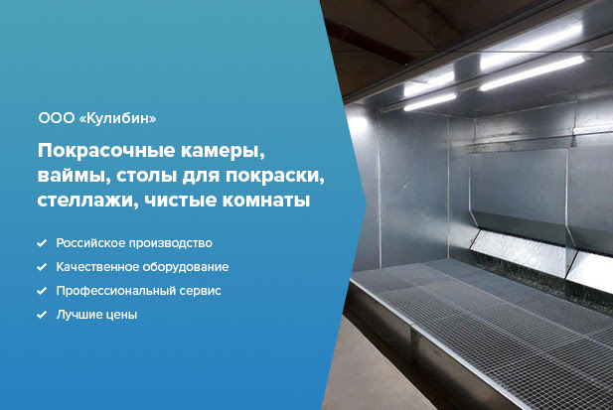
Контакты: +7 (800) 770-72-87 oookulibin.ru | youtube.com
E-mail: info@oookulibin.com
Услуги:
- Покрасочные камеры с водяной завесой
- Покрасочная камера с водяной завесой и активным водяным полом
- Покрасочная камера сухой фильтрации
- Ваймы и стеллажи
- ООО «КУЛИБИН»
- Санкт-Петербург
- ИНН/КПП
- 4725003863/472501001
- ЮРИДИЧЕСКИЙ АДРЕС
- 188532, РФ, Ленинградская обл.,
- Ломоносовский р-н,
- Лебяжье пгт, ул. Гагарина, д. 25
- р/с 40702810410050041080
- к/с 30101810445250000797
- ГЕНЕРАЛЬНЫЙ ДИРЕКТОР
- Оамер Эдуард Альфредович
- Телефон: +79312657192
- E-mail:eduard231@gmail.com
- БАНКОВСКИЕ РЕКВИЗИТЫ
- БАНК Ф Точка Банк КИВИ
- Банк АО г. Москва
- БИК 044595797

ИСХ.15.02.2023
Коллеги, предлагаем вашему вниманию следующие оборудования:
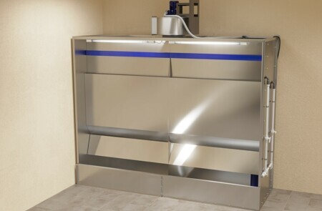
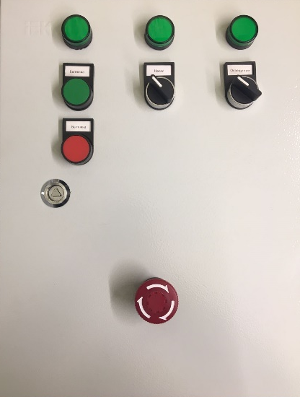
Окрасочная камера с водяной завесой модель ОКВ 3000

Покрасочная камера с водяной завесой от компании «КУЛИБИН» модель ОКВ 3000 разработана на основе лучших технологических решений и разработок производителей окрасочного оборудования. Четырех ступенчатая фильтрация позволяет добиться показателя очистки воздуха 99%. Фильтрующими элементами является каскад водяных завес и фильтры тонкой очистки.
Технические характеристики:
Внешние габариты Д*Ш*В, мм - 3080*1000*2445
Габариты рабочей зоны Д*Ш*В, мм - 3000*320*2050
Диаметр вытяжного отверстия на крыше камеры, мм - 400
Мощность вентиляторов, кВт – 4,0
Мощность насоса, кВт - 1,1
Мощность ламп освещения, Вт – 36
Общая требуемая мощность, кВт - 4,5(6,0)
Напряжение, В - 380
Количество фильтров, шт. - 2 (Paint-Stop -1,5х0,5)

Комплектация камеры

№п/п | Наименование | Кол-во, шт.
1 | ОКВ3000-корпус | 1
2 | Вентилятор для ОКВ3000 | 1
3 | Щит управления | 1
4 | Лампа для ОКВ 3000 | 2
5 | Герметик | 2
6 | Насос | 1

Стоимость полной комплектации ОКВ 3000 – 236 000,00 рублей

Сменные принадлежности:
1.Фильтр из нетканых материалов (рулон1х20м)–5700 рублей.
2.Гофрокартонный фильтр 1х10 м – 4700 рублей

Блок приточной вентиляции ПВ2 – 3000*2000
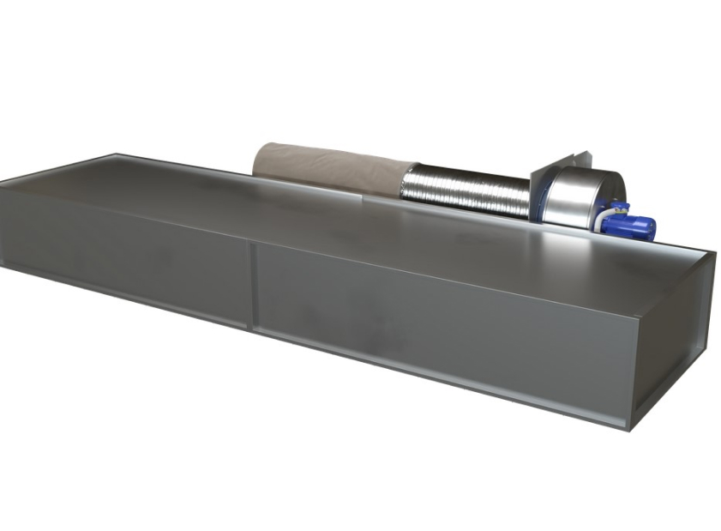
Блок приточной вентиляции предназначен для подачи очищенного воздуха в помещение покрасочной камеры для улучшения качества нанесения лакокрасочных материалов и повышения качества окрашиваемых поверхностей.
Комплектация:
- Вентилятор 4 кВт (общепромышленный).
- Предварительный фильтр диаметром 400 мм.
- Основной фильтр под ткань типа EU-5 с быстросъёмными рамками (габаритные размеры-3080*2080*400).
- Блок пускателя в сборе с кнопками ПУСК-СТОП (Опционально-частотный регулятор).
- Комплект фильтров.

Стоимость комплекта Блока Приточной Вентиляции ПВ2 - 3000*2000 - 178 000,00 рублей.

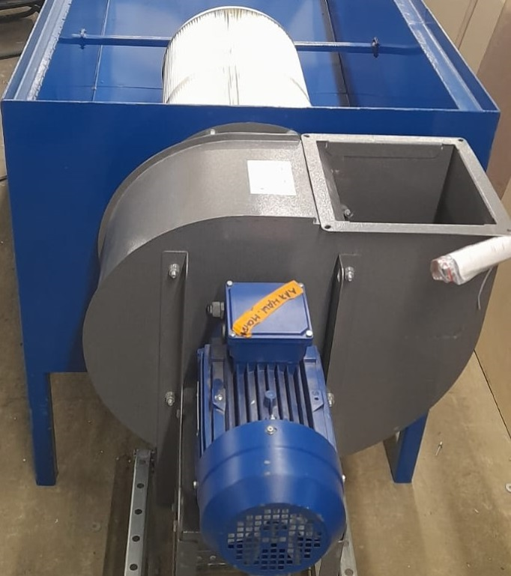
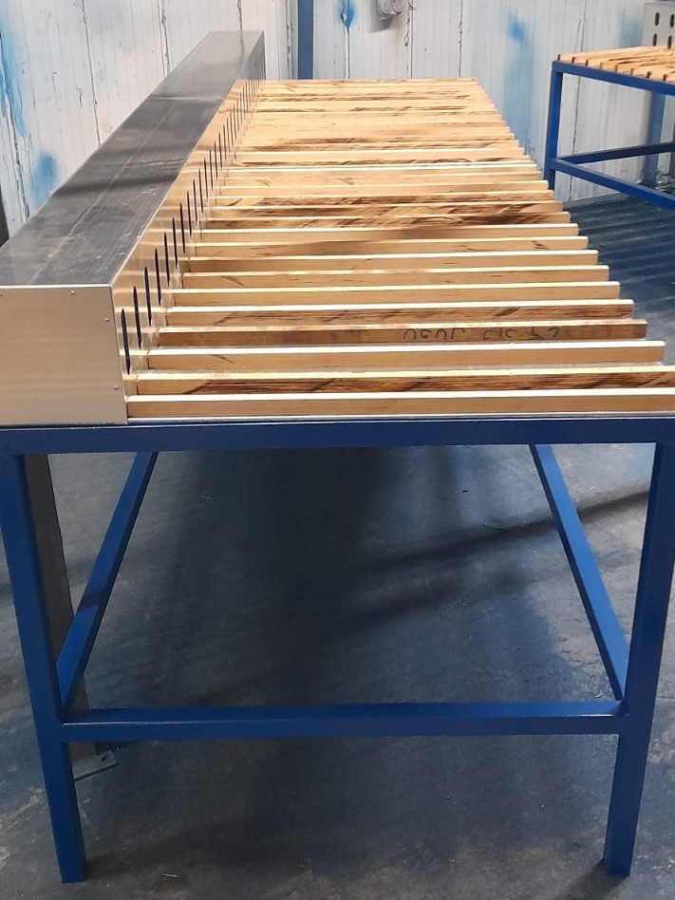
Шлифовальный стол ШС3000*1000

Шлифовальный стол является современным и очень эффективным оборудованием, которое позволяет снизить концентрацию пыли на рабочем месте и в производственном помещении в целом. Такое оборудование идеально решает организацию рабочих мест шлифовщиков в столярных, мебельных и металлообрабатывающих производствах. Стол для шлифовальных работ предназначен для очистки воздуха от пыли, образующейся в процессе ручной шлифовки различных материалов, таких как дерево, МДФ, ДСП, фанера и пр. Высокая степень очистки позволяет вернуть воздух в рабочее помещение и обеспечить нормальные санитарно-гигиенические условия на шлифовальных участках.

Технические характеристики
Корпус: металлический каркас, обшитый стальным листом, столешница - оцинкованная сталь с накладками, имеется выдвижной ящик для сбора пыли.
Длина, мм: 3000
Ширина, мм: 1000
Покрытие: эмаль
Вентилятор мощностью 2,2 кВт
Воздушный фильтр – 1 шт

Стоимость комплекта Шлифовальный стол ШС3000*1000- 138 000,00 рублей.
Шлифовальный стол ШС3000*1000 это новая разработка компании КУЛИБИН, рекомендуем посмотреть видео на нашем youtube канале.

https://www.youtube.com/watch?v=V4OgHtPrXE0&ab_channel

УСЛОВИЯ ПОСТАВКИ:
1.СТОИМОСТЬ оборудования указана на условиях производство СПб.
2.СРОК ПОСТАВКИ: 15-20 рабочих дней с момента авансового платежа.
3.УСЛОВИЯ ПЛАТЕЖА: 70%-авансовый платеж, 30%-оплата намомент отгрузки со склада.
4.ГАРАНТИЯ:12месяцев.
5.Стоимость пуско-наладочных работ невключена в стоимость оборудования.
6.СРОК ДЕЙСТВИЯ КОММЕРЧЕСКОГО ПРЕДЛОЖЕНИЯ 5 дней.

С уважением, Генеральный директор
Оамер Эдуард Альфредович,
8 800 770 72 87 звонок бесплатный
info@oookulibin.com
ООО «КУЛИБИН

Наш youtube канал https://www.youtube.com/@eduard231

